# As certificações Scrum: Qual escolher?

Quais principais instituições e tipos de certificações disponíveis para profissionais Scrum?

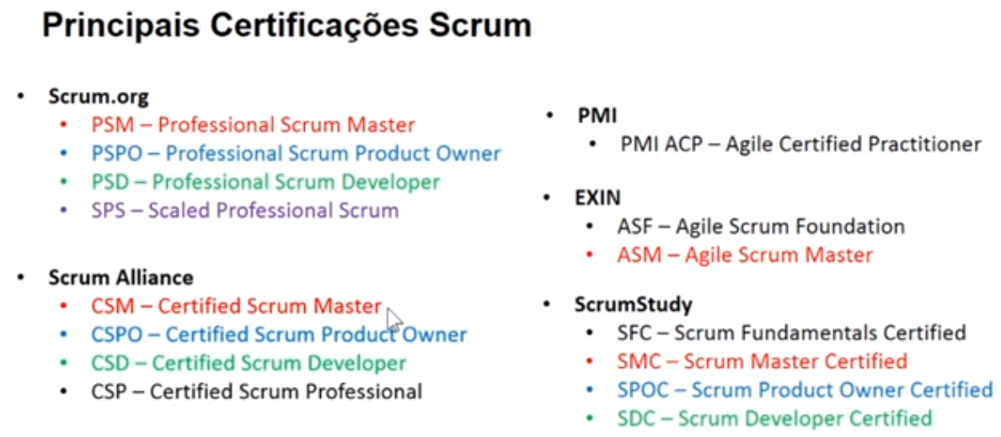

Qual certificação realizar primeiro?

